Частное учреждение образования

«Колледж бизнеса и права»

|  |  |
| --- | --- |
|  | УТВЕРЖДАЮ  Ведущий методист колледжа  __________________________Е.В. Паскал  « ____ » __________________ 2021 года |
| Специальность 2-40 01 01 «Программное обеспечение информационных технологий» | Учебная дисциплина «Основы алгоритмизации и программирование» |

**Лабораторная работа № 33**

**Инструкционно-технологическая карта**

Тема: Разработка и отладка программ решения задач с использованием генераторов перестановок.

Цель: Научиться создавать алгоритмы и программы для решения задач с использованием генераторов перестановок.

Время выполнения: 2 часа.

1. **Порядок выполнения работы**
2. Изучить теоретические сведения к лабораторной работе.
3. Разработать на языке С++ программу вывода на экран решения задачи в соответствии с вариантом индивидуального задания, указанным преподавателем.
4. Отлаженную, работающую программу сдать преподавателю. Работу программы показать с помощью самостоятельно разработанных тестов.
5. Ответить на контрольные вопросы.
6. **Теоретические сведения**

**Перестановка**

Перестановка – это комбинация элементов из **N** разных элементов, взятых в определенном порядке. В перестановке важен порядок следования элементов, и в перестановке должны быть задействованы все **N** элементов.

Задача: Найти все возможные перестановки для последовательности чисел 1, 2, 3. Существуют следующие перестановки:

**1:** 1 2 3

**2:** 1 3 2

**3:** 2 1 3

**4:** 2 3 1

**5:** 3 1 2

**6:** 3 2 1

**Перестановки без повторений**

Количество перестановок для N различных элементов составляет **N!**. Действительно:

* на первое место может быть помещен любой из **N** элементов (всего вариантов **N**),
* на вторую позицию может быть помещен любой из оставшихся **(N-1)** элементов (итого вариантов **N·(N-1)**),
* если продолжить данную последовательность для всех **N** мест, то получим: **N·(N-1)·(N-2)· … ·1**, то есть всего **N!** перестановок.

Рассмотрим задачу получения всех перестановок чисел **1…N** (то есть последовательности длины **N**), где каждое из чисел входит ровно по 1 разу. Существует множество вариантов порядка получения перестановок. Однако наиболее часто решается задача генерации перестановок в **лексикографическом порядке** – то есть отсортированном по возрастания порядке элементов без повторений (см. пример выше). При этом все перестановки сортируются сначала по первому числу, затем по второму и т.д. в порядке возрастания. Таким образом, первой будет перестановка **1 2 … N**, а последней – **N N-1 … 1**.

Рассмотрим алгоритм решения задачи. Дана исходная последовательность чисел. Для получения каждой следующей перестановки необходимо выполнить следующие шаги:

* Необходимо просмотреть текущую перестановку справа налево и при этом следить за тем, чтобы каждый следующий элемент перестановки (элемент с большим номером) был не более чем предыдущий (элемент с меньшим номером). Как только данное соотношение будет нарушено необходимо остановиться и отметить текущее число (позиция 1).
* Снова просмотреть пройденный путь справа налево пока не дойдем до первого числа, которое больше чем отмеченное на предыдущем шаге.
* Поменять местами два полученных элемента.
* Теперь в части массива, которая размещена справа от позиции 1 надо отсортировать все числа в порядке возрастания. Поскольку до этого они все были уже записаны в порядке убывания необходимо эту часть под последовательность просто перевернуть.

Таким образом мы получим новую последовательность, которая будет рассматриваться в качестве исходной на следующем шаге.

**Перестановки с повторениями**

Особого внимания заслуживает задача генерации перестановок **N** элементов в случае если элементы последовательности могут повторяться. Допустим, исходная последовательность состоит из элементов **n1, n2... nk**, где элемент **n1** повторяется **r1** раз, **n2** повторяется **r2** раз и т.д. При этом **n1+n2+...+nk=N**. Если мы будем считать все **n1+n2+...+nk** элементов перестановки с повторениями различными, то всего различных вариантов перестановок (**n1+n2+...+nk)!** . Однако среди этих перестановок не все различны. В самом деле, все **r1** элементов **n1** мы можем переставлять местами друг с другом, и от этого перестановка не изменится. Точно так же, можем переставлять элементы **n2**, **n3** и т.д. В итоге имеем **r1!** вариантов записи одной и той же перестановки с различным расположением повторяющихся элементов **n1**. Таким образом, всякая перестановка может быть записана **r1!·r2!·...·rk!** способами. Следовательно, число различных перестановок с повторениями равно

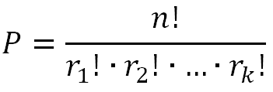

Для генерации перестановок с повторениями можно использовать алгоритм генерации перестановок без повторений, приведенный выше. Введем повторяющийся элемент в массив a. Далее приведен код программы для генерации перестановок с повторениями.

1. **Пример выполнения программы**

Напишем и протестируем программы, осуществляющие перестановки в массиве из 1) неповторяющихся отсортированных чисел, 2) отсортированных повторяющихся чисел, 3) найдем все возможные перестановки без повторения для последовательности символов – слова «Love» и выведем их количество. А для более длинной фразы?

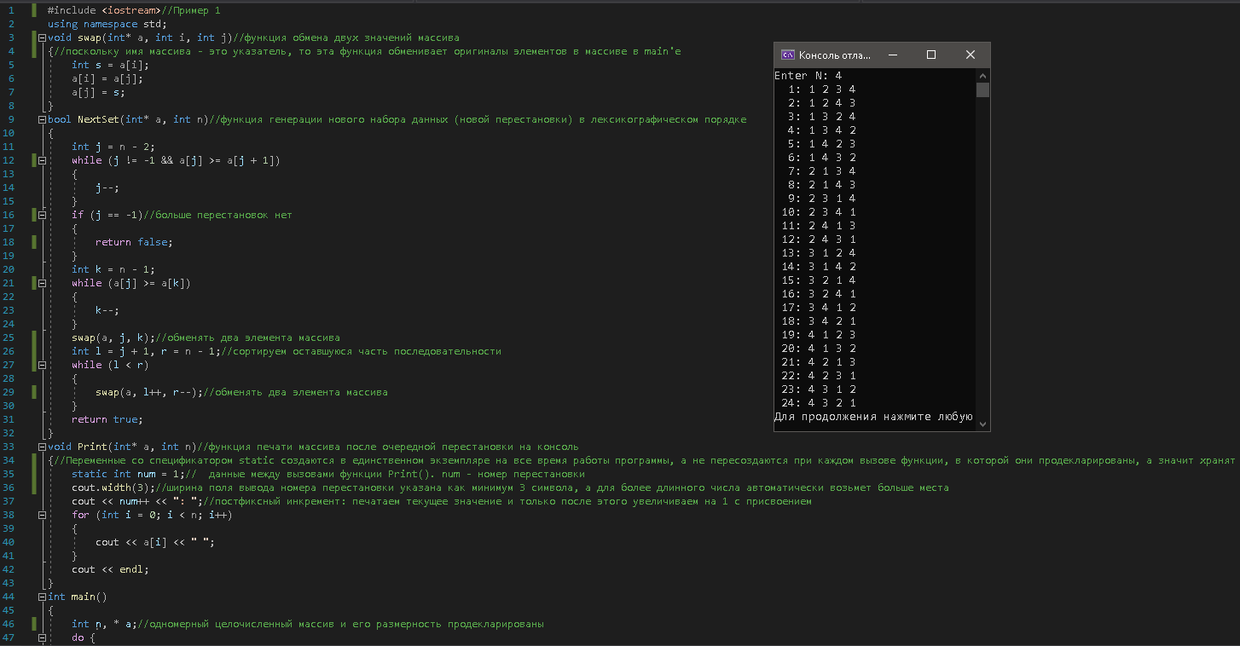

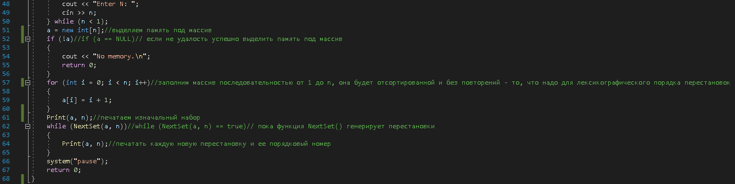

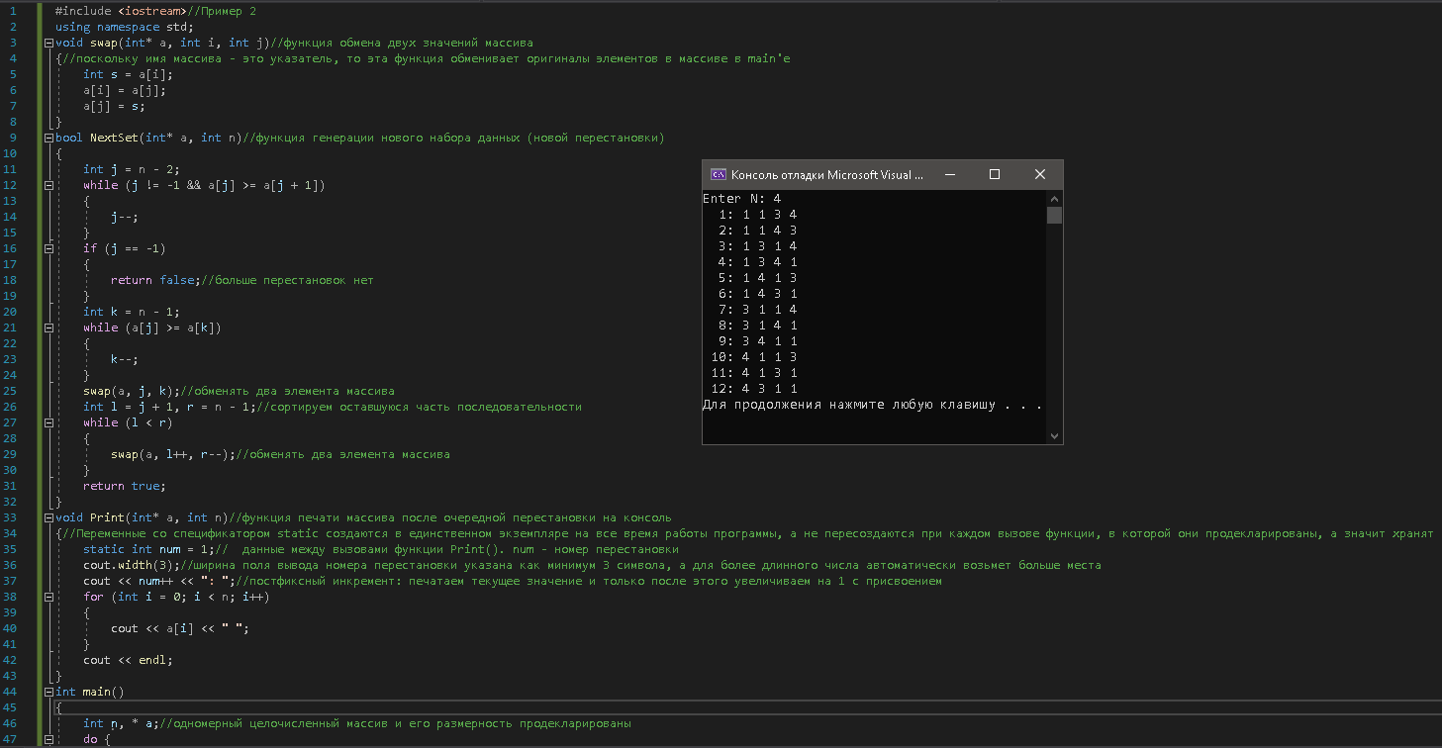

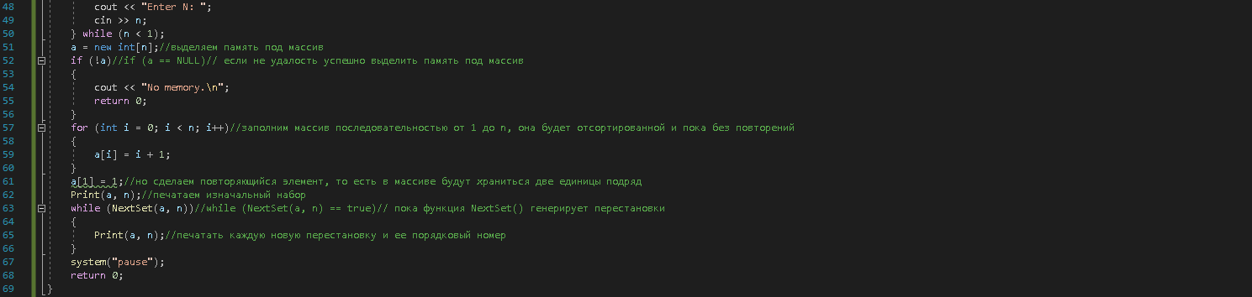

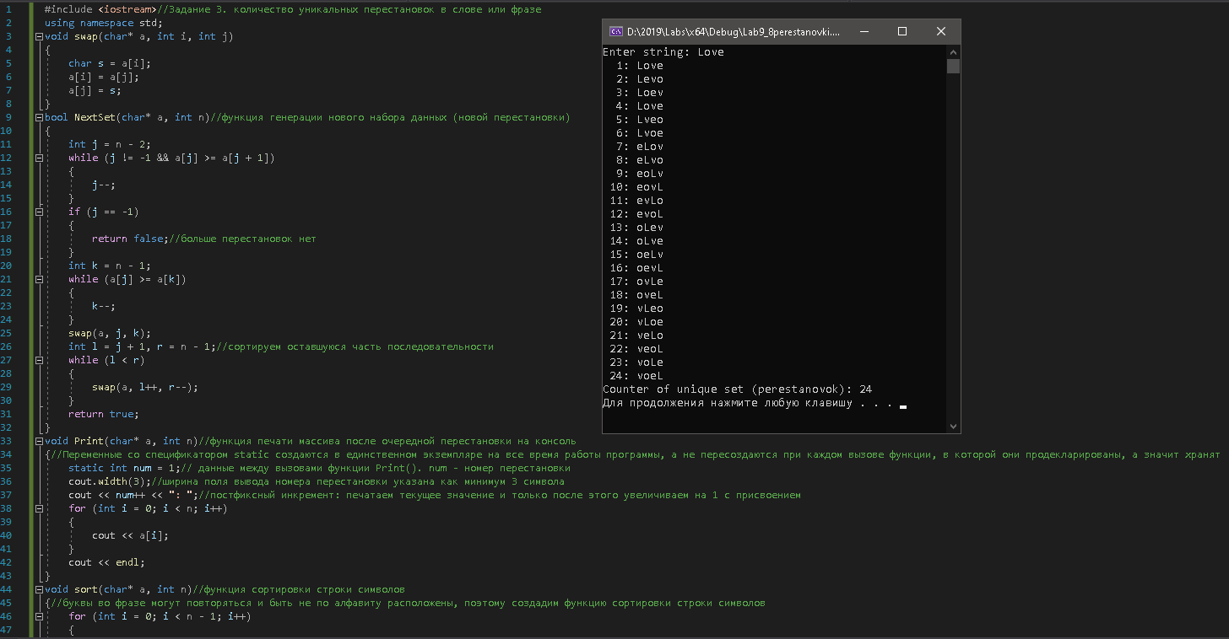

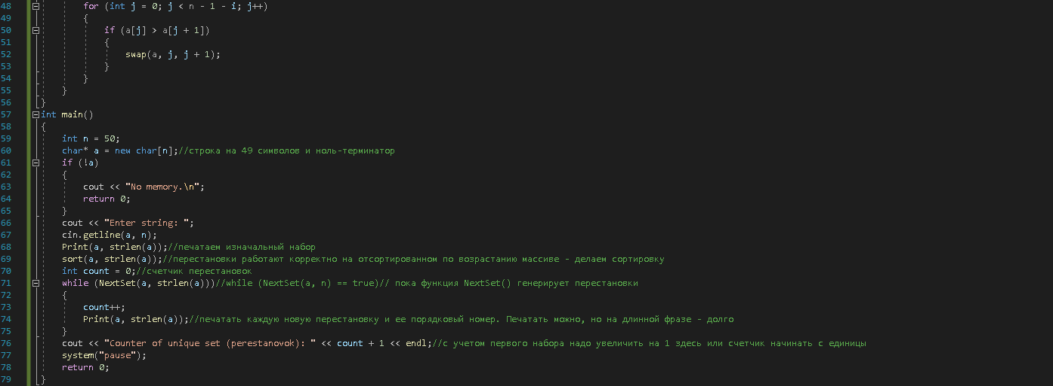

1. **Задания по вариантам**
2. Дан массив символов (английская раскладка). Найти все возможные перестановки всех символов-цифр местами без повторения и вывести количество перестановок.
3. Дан массив целых чисел, размерностью до 15 элементов. Найти все возможные перестановки без повторения и вывести их количество.
4. Дан массив вещественных чисел, размерностью до 15 элементов. Найти все возможные перестановки без повторения и вывести их количество.
5. Дан массив коротких целых чисел размером N. Найти все возможные перестановки и вывести их количество.
6. Дан массив вещественных чисел размером N. Найти все возможные перестановки и вывести их количество.
7. Дан массив целых чисел размером N. Найти все возможные сочетания без повторения длиною 3 элемента массива и вывести их количество.
8. Дан массив вещественных чисел размером N. Найти все возможные сочетания без повторения длиною 5 элементов массива и вывести их количество.
9. Дано длинное целое число N, найти все возможные числа без повторения, которые состоят из цифр числа N и вывести их количество.
10. Дано вещественное число N, найти все возможные числа без повторения, которые состоят только из цифр числа N и вывести их количество.
11. Дана строка со словами. Найти все возможные перестановки без повторения слов в этой строке и вывести количество перестановок.
12. Дан массив символов (английская раскладка). Найти все возможные перестановки местами гласных букв без повторения и вывести количество перестановок.
13. Дан массив символов (английская раскладка). Найти все возможные перестановки местами согласных букв без повторения и вывести количество перестановок.
14. Дан массив символов (английская раскладка). Найти все возможные перестановки местами букв без повторения и вывести количество перестановок.
15. Дан массив символов (английская раскладка). Найти все возможные перестановки местами букв без повторения и вывести количество перестановок.
16. Дан массив символов (английская раскладка). Найти все возможные перестановки всех символов кроме букв местами без повторения и вывести количество перестановок.
17. **Контрольные вопросы**
18. Что такое перестановка?
19. Для чего используется перестановки?
20. Какие есть виды перестановок?
21. Дайте определение понятию «перестановка без повторения».
22. Как рассчитать количество перестановок без повторений?

**Литература**

**Дейтел,** Х.М. Как программировать на С++ / Х.М. Дейтел, П.Дж. Дейтел . – М. : Бином-Пресс , 2018 . – 1456 с.

**Павловская**, Т.А. С++. Объектно-ориентированное программирование : практикум / Т.А. Павловская, Ю.А. Щупак . – СПб. : Питер , 2019 . – 265 с.

**Страуструп**, Б. Язык программирования С++ / Б. Страуструп . – СПб. : Бином-Пресс , 2019 . – 1054 с.

Преподаватель Шаляпин Ю.В.

|  |
| --- |
| Рассмотрено на заседании цикловой  комиссии ПОИТ № 10  Протокол №____от «___»__________2021 г.  Председатель ЦК ______________________ |